质量月活动总结
一、背景介绍
2022年9月为全国质量月，结合集团质量月活动细则，公司组织策划了内部的质量月活动。目的通过质量月活动，提高全员质量意识，了解4M变更管理流程，杜绝因变更管理不到位造成的质量事故及损失。同时，学习新产品工艺文件，掌握工艺要求，熟练工艺操作细则，确保新产品质量稳定，为公司未来5年的发展保驾护航。
二、活动说明
本活动分为两个部分，第一部分为大力营造热烈的“质量月”活动氛围，开展全员质量意识普及教育，主题分别为：
1)、通过在厂区重点区域悬挂横幅工作开启“质量 月”活动，营造全员积极参与的浓厚氛围。
2)、以问题为导向开展案例警示教育活动，将公司典型质量事故编制成警示教育培训教材进行宣讲。让员工从质量事故案例中汲取教训，增强质量意识，牢固树立质量为本的工作理念。
3)、开展 4M 变更宣贯活动，对变更管理的流程进行培训，公司近年来因变更发生的质量问题进行专项宣讲，让员工掌握变更管理流程，了解做好变更验证和管理的重要性，避免因变更管理不到位导致的质量事故。
第二部分为开展新产品质量、工艺能力自我提升，加强过程控制，促进新产品质量稳定，主题分别为：
1)、焊接技能大赛
本项活动目的培养员工“学以致用、综合应用”的能力，落实生产部“重视技能、锻炼技能、崇尚技能”的良好氛围。各车间选出焊接能手参加技能大赛，通过比赛互相学习使得员工焊接技能精益求精。
2）、知识竞赛：
结合ABS+ESC产品生产实际，举办质量知识竞赛活动。通过活动激发员工学习新产品工艺知识的工作热情，达到普及公司质量文化、提升新产品质量控制要点、工艺要点，促进新产品批量产质量稳定。
2). 小改小革：
调动员工的自主能动性，通过人、机、料、法、环、测 等方面的“小方案”、“小点子”进行质量提升、产能提升的改进。
三、活动实施过程
（一）召开动员大会
由总经理韩琳召开全厂动员大会，宣讲质量月主题思想及目的。同时做好宣传工作，将制作好的横幅分别悬挂在西郊办公区及草堂生产基地各个车间显眼位置。
（二）策划质量月方案
由质量部部长马统线负责策划质量月方案，并提交公司，由各部门负责人进行评审，最终评审通过。
（三）活动开展过程
1.质量月启动
（1）9月9日，西郊办公区及草堂生产基地各车间宣贯质量宣传标语，营造热烈的质量月氛围。
(2) 9月10日，由总经理对草堂生产基地全体员工召开质量月启动大会，宣讲本次活动的主要目的和期望。质量部长宣讲本次活动的主要内容。
2.全员质量意识普及及教育
（1）9月20日，质量部主导将近几年产品质量问题点制作成质量案例，在各个车间进行张贴，组织车间员工培训、学习以往质量案例，提高员工质量意识及检出率；
（2）10月25日质量部长主导采购、生产、技术、质量各部门员工进行4M变更管理流程培训，对以往公司因变更管理不到位造成的质量事故进行宣贯，从各个环节预防变更管理不到位造成的损失和质量缺陷；
（3）10月28日草堂厂区ABS+ESC车间召开员工“焊接技能大赛”、“知识竞赛”、“小改小革”评优活动；工艺、班组长、检验员、操作工等人员通过竞赛的方式，学习、掌握新产品工艺文件要求及质量控制要求；
（4）10月31日召开本次质量月活动总结大会，对活动中表现优秀的个人进行嘉奖；
（五）活动评审结果
“技能大赛”、“小改小革”、“知识竞赛”活动由现场评委进行打分，评选出表现优秀的个人及改善方案；
四、活动成果
（一）全员质量意识普及教育
通过悬挂质量宣传标语、搜集以往质量问题，制作不良案例，各车间现场张贴、培训，使得员工能够精准的获取到产品在生产过程、客户现场、售后市场出现的质量信息，明白不良产生的原因以及制定的改进措施，在生产过程中进行防控，杜绝以往问题的再发生。
通过对4M变更流程的培训，4M变更管理不到位导致的质量案例宣讲，从供应商、采购、技术、生产、质量各个环节深入讲解4M变更控制要点，运行过程中存在的问题，使得员工能够按照体系要求执行4M变更管理，并跟进变更结果。做到变更验证充分有依据、变更执行到位、变更前后产品管理有序可追溯。
（二）焊接比赛、知识竞赛
本着“比、拼、赶、帮、超”的理念，本届知识竞赛共设三个奖项，分别为一、二、三等奖，奖品丰厚，所有参赛选手均获得参与奖。通过竞技，掌握ABS+ESC新产品本岗位控制计划及作业指导书中涉及的质量要点、设备操作要领、作业手法等内容，使得新产品生产效率提升、过程质量稳定，员工技能短时间内取得大幅的提升。
（三）小改小革
此次“质量月”小改小革活动，员工从5S管理、7大浪费、精益化生产等方面入手，从日常生产过程中寻找问题点并找出改进建议，通过现场评委从改进点的有效性、可执行性、可推广性等方面进行点评，最终评选出优秀改进项目，进行嘉奖。通过小改小革，能否调动员工的主人翁意识，积极、主动的去思考作业过程中的不足，使得质量改善渗入到日常工作，实现持续改善、精益求精。

五、活动总结
本次质量月活动扎实、有效的推动了数字化赋能年精益质量的落实；提升全体员工质量意识、夯实新产品质量；为公司未来发展打好坚实的基础。我们会继续发扬数字化赋能的精神，工作中打破固有观念、以数字化信息为基础，追求发展，追求创新，将公司质量管理提升到更高的水平。

附件：1.关于质量月活动奖励的通知
2.活动掠影
西安正昌电子股份有限公司
2022年10月28日

附件1：关于质量月活动奖励的通知
“质量月”活动奖励通知
2022年9月份公司举办了以 “数字引领夯实新产品根基，质量稳定助力未来发展”为主题的质量月活动。重点进行了新产品知识竞赛、4M变更管理流程培训、不良质量案例宣贯等活动，经过全公司员工的积极参与，质量月活动圆满结束，且达到了预期的效果。故对在本次活动中表现优秀的个人进行嘉奖，奖项如下：
1.焊接技能比赛
本项目评选出第一、二、三名，进行现金奖励并颁发荣誉证书。
第一名：葛美娟 奖金300元
第二名：温敏娟 奖金200元
第三名：刘蒙蒙 奖金100元
2.知识竞赛
本项目生产组：“一等奖、二等奖”各1名，进行现金奖励并颁发荣誉证书。
质量组：“优秀质检”奖：1名，进行现金奖励并颁发荣誉证书。
一等奖：贾天芝 奖金300元
二等奖：杨聪敏 奖金200元
优秀质检：何亮 奖金300元
3.小改小革
本项目评选出优秀的改善提案，设立一等奖、二等奖，进行现金奖励并颁发荣誉证书。
一等奖：温敏娟 300元 (三防喷涂工序，使用废弃泡沫作为接插件的防护工装)
二等奖：胡东东 200元 (螺丝机批头结构改善，降低螺丝机打滑/卡螺丝不良)
三等奖：贾天芝 100元
(使用固定支架等方式将手枪钻固定，使用时取下，不适用时挂起，解放1只手，提升生产效率)

西安正昌电子股份有限公司
二零二二年十月二十八日
附件2：活动掠影
质量月启动会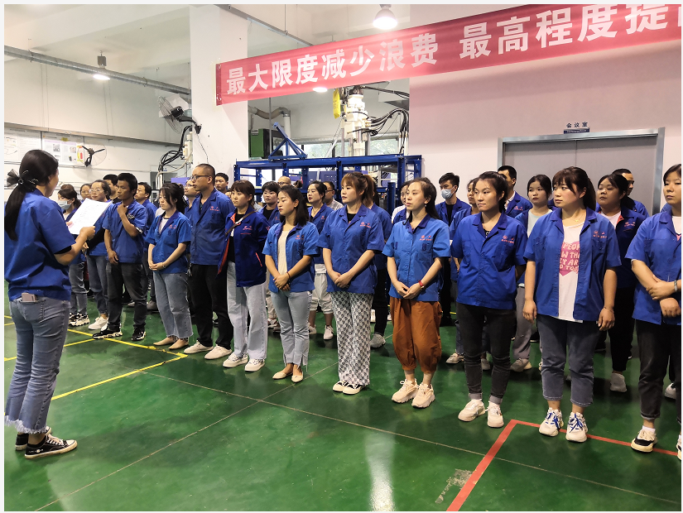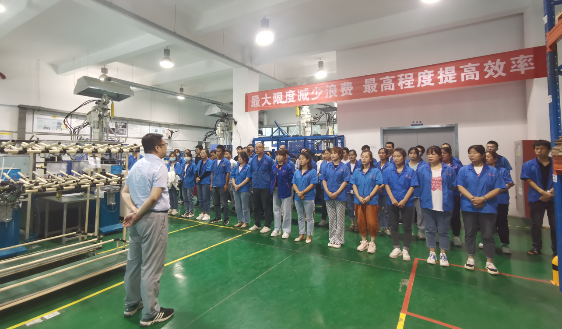

质量月宣传标语
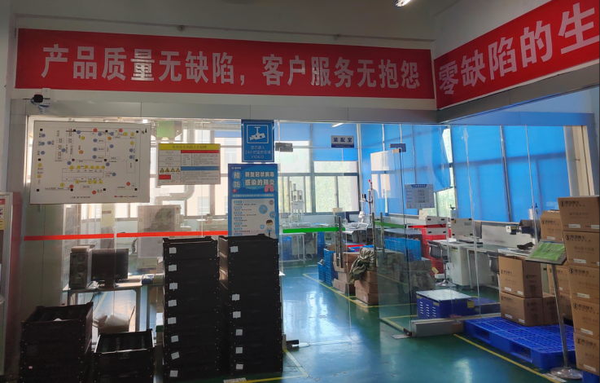

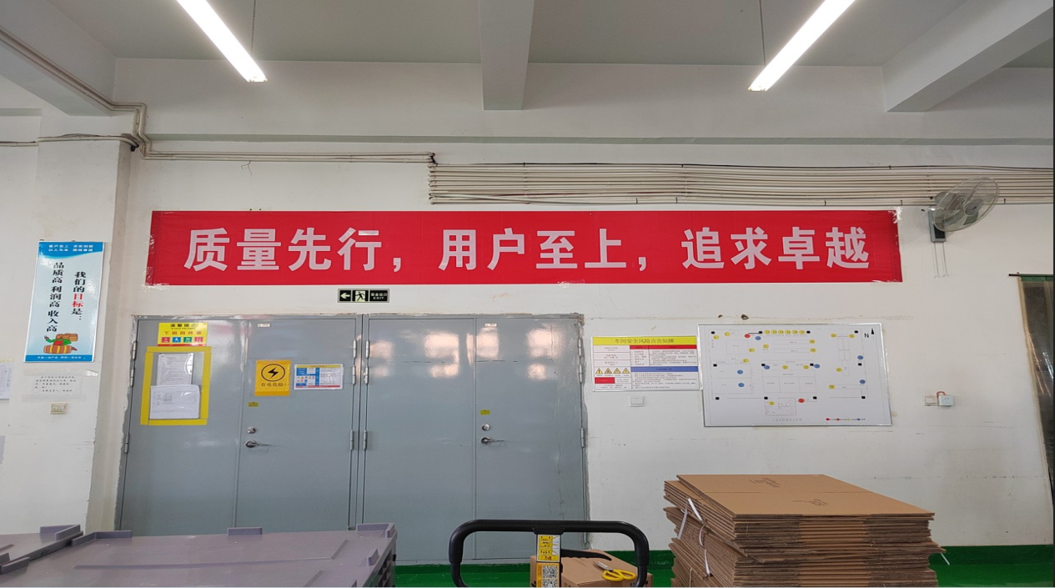

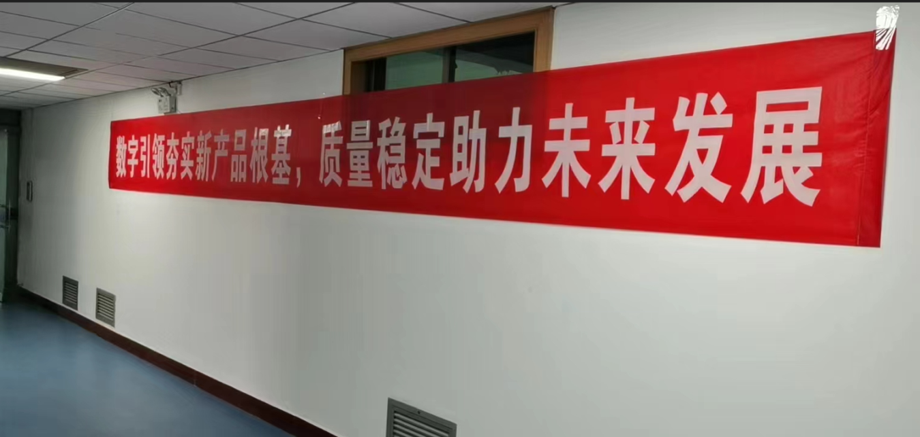

不良案例宣讲

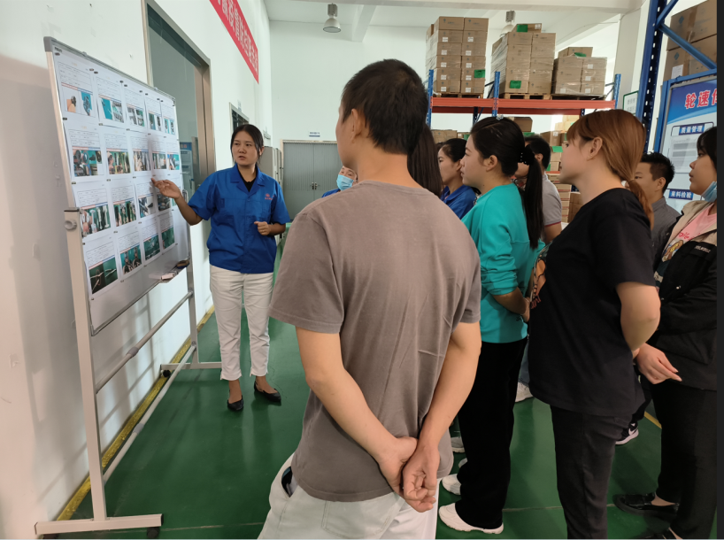
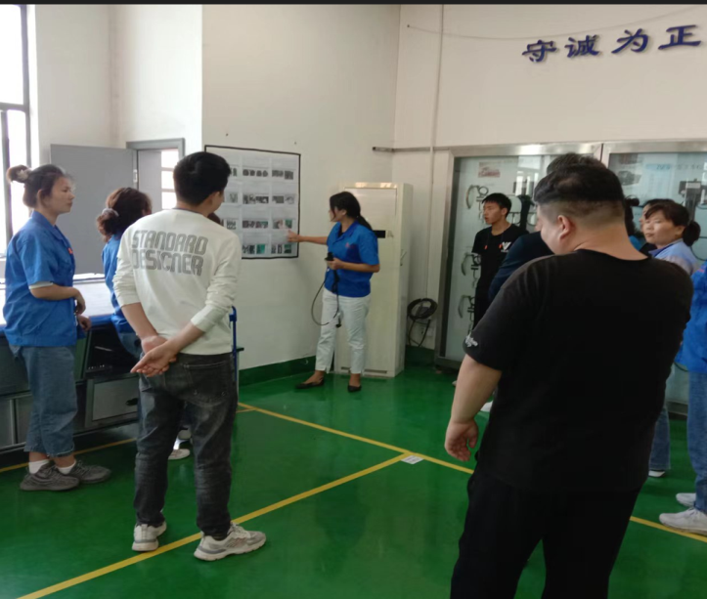

线束车间不良案例培训
轮速传感器车间不良案例培训

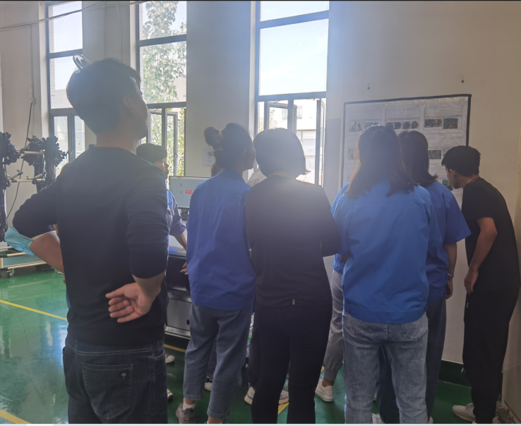
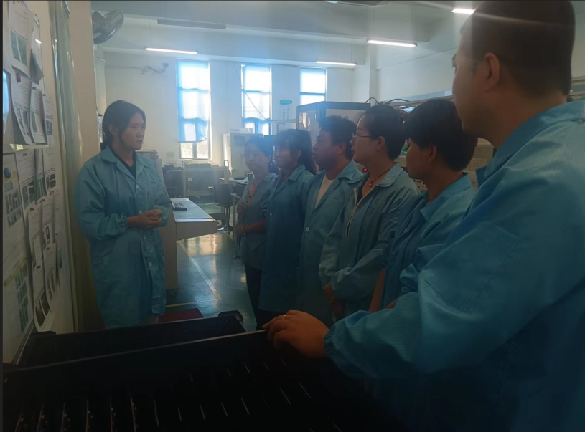

ECU车间不良案例培训
线束车间员工浏览不良案例

4M变更培训
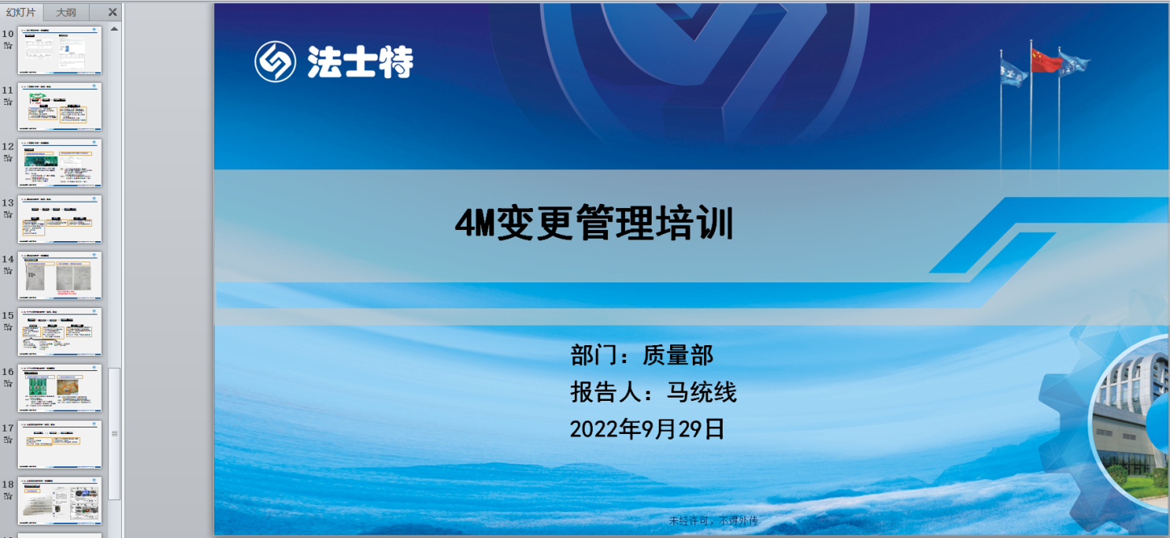

培训课件
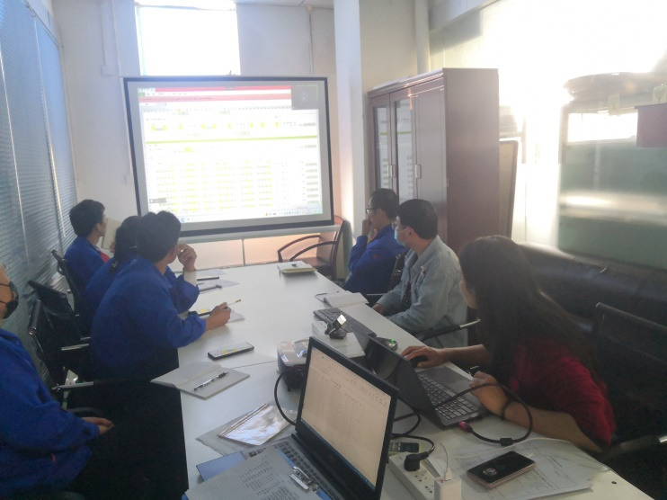
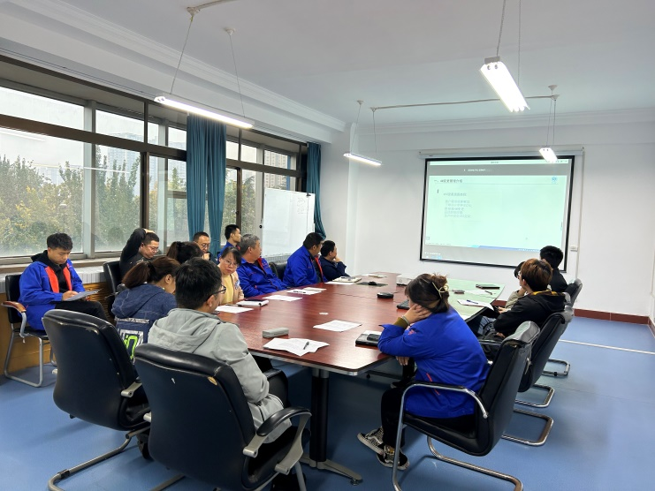

草堂厂区现场培训
西郊厂区在线培训

焊接比赛评选现场
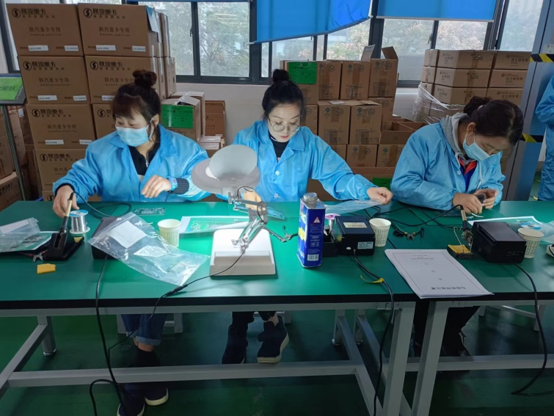
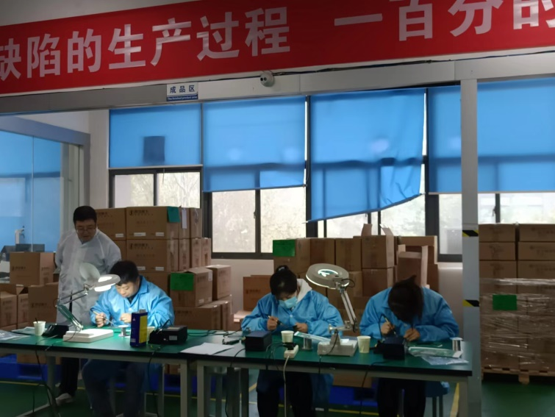

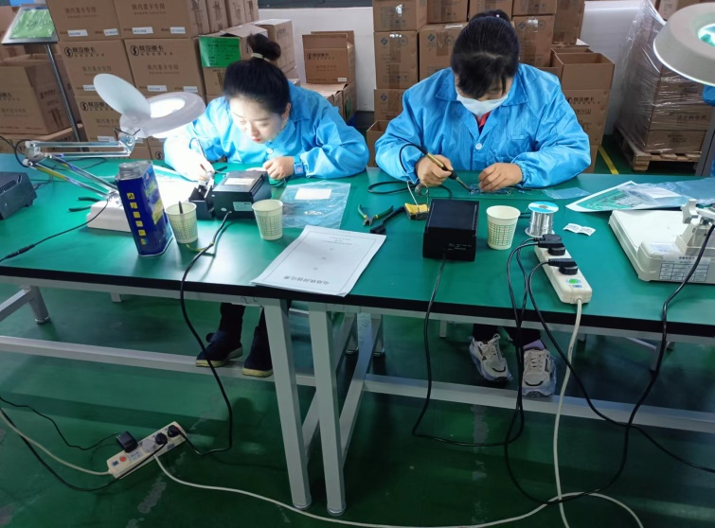
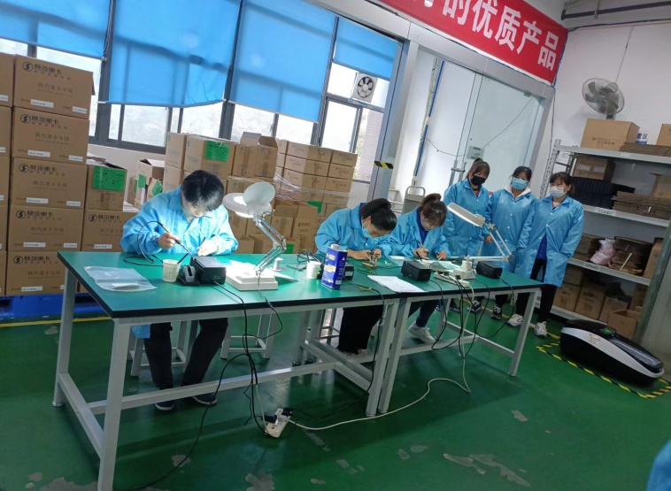

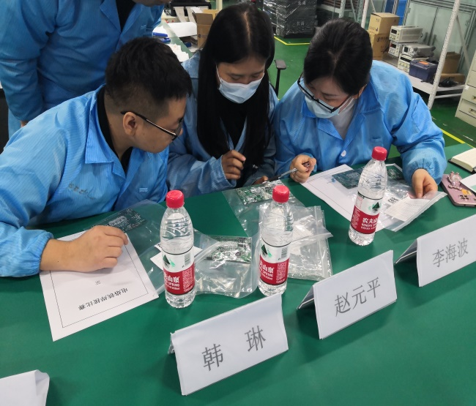
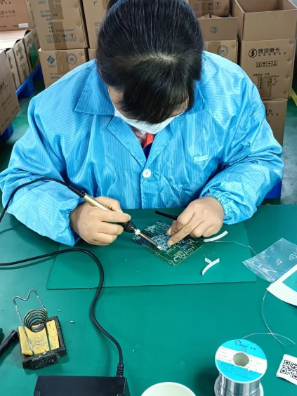
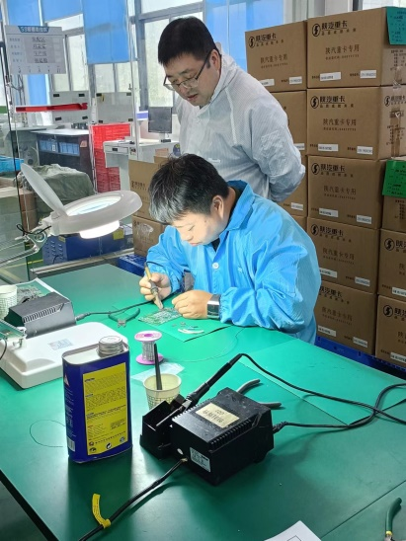

知识竞赛评选现场
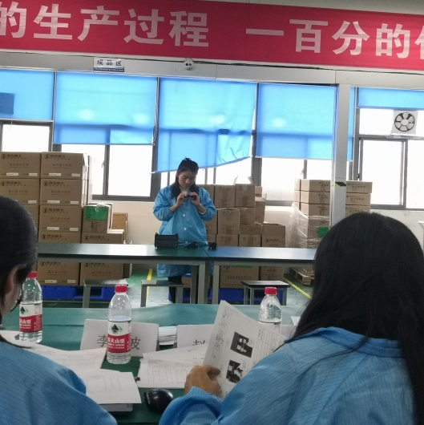
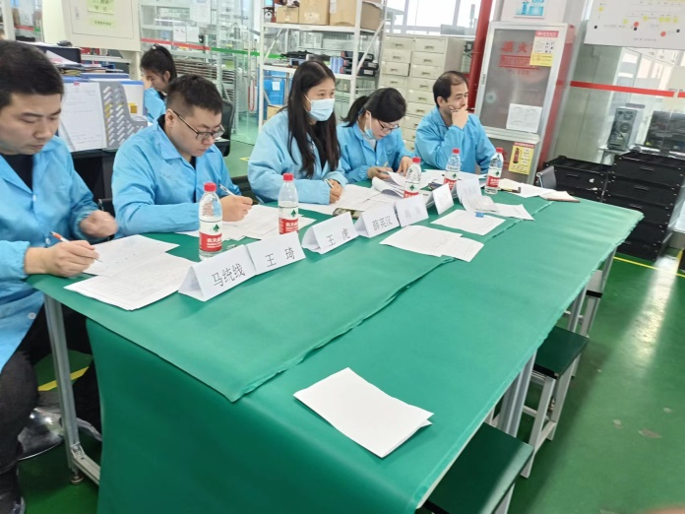

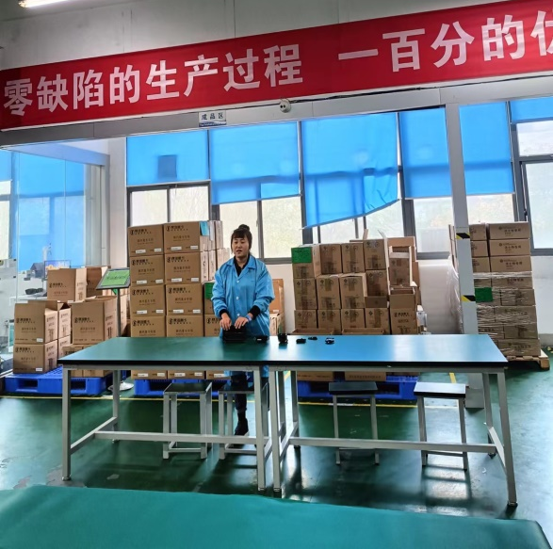
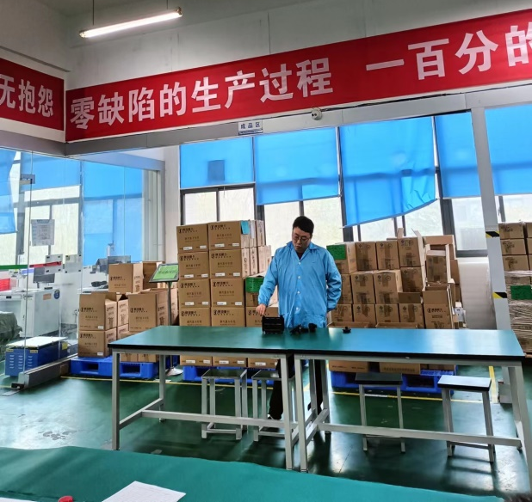

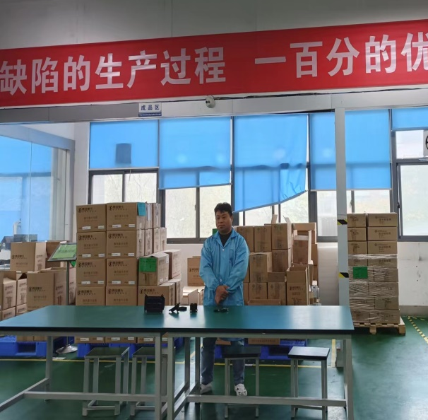
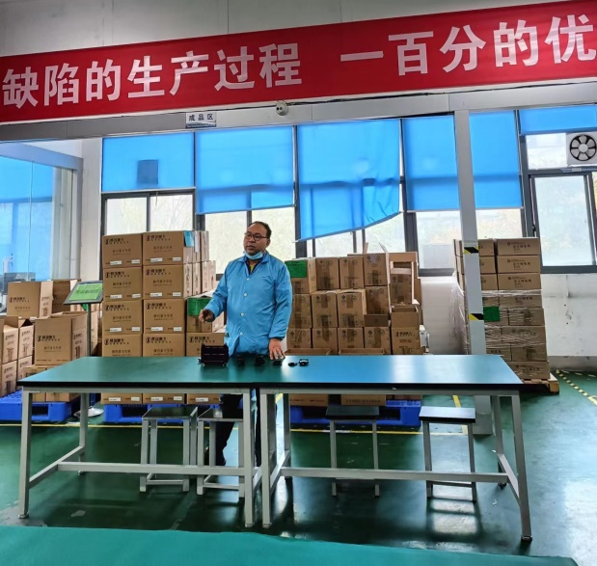

小改小革评选现场
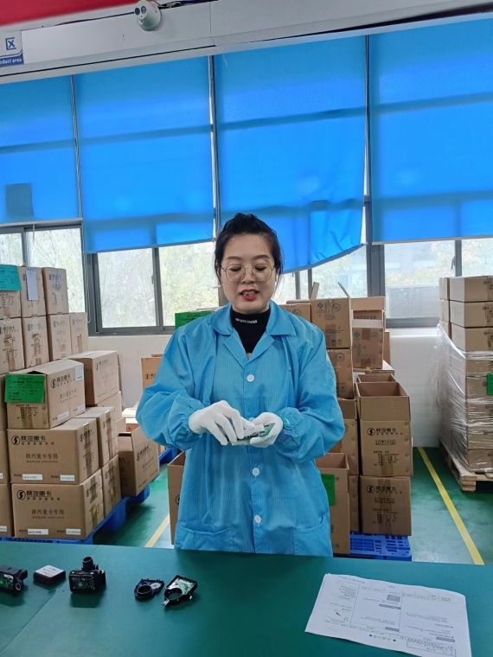
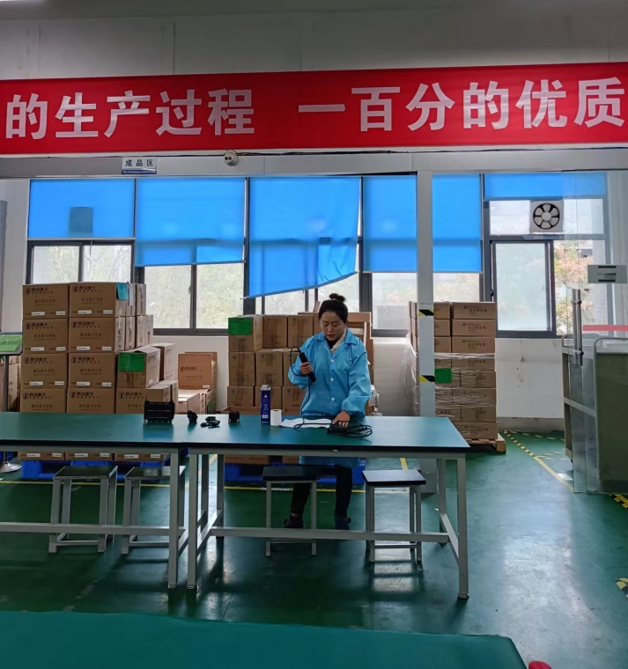

参加集团、客户质量月活动
